Donderdag 16 januari 2020

Hallo Wereld
Na de kerstvakantie zijn we met het project Hallo Wereld gestart met het nieuwe thema "Helpen".
In de afgelopen week is er bij HVO (Humanistisch Vormend Onderwijs) het onderdeel "Hoe kunnen we elkaar helpen" aan bod gekomen. Hoe kan ik kenbaar maken wanneer ik hulp nodig heb en wat voor een hulp zou ik een ander kunnen bieden. Bovenaan de trap, naar de bovenbouw, is een hoek ingericht met de resultaten de vraag en aanbod vanuit de bovenbouwgroepen.
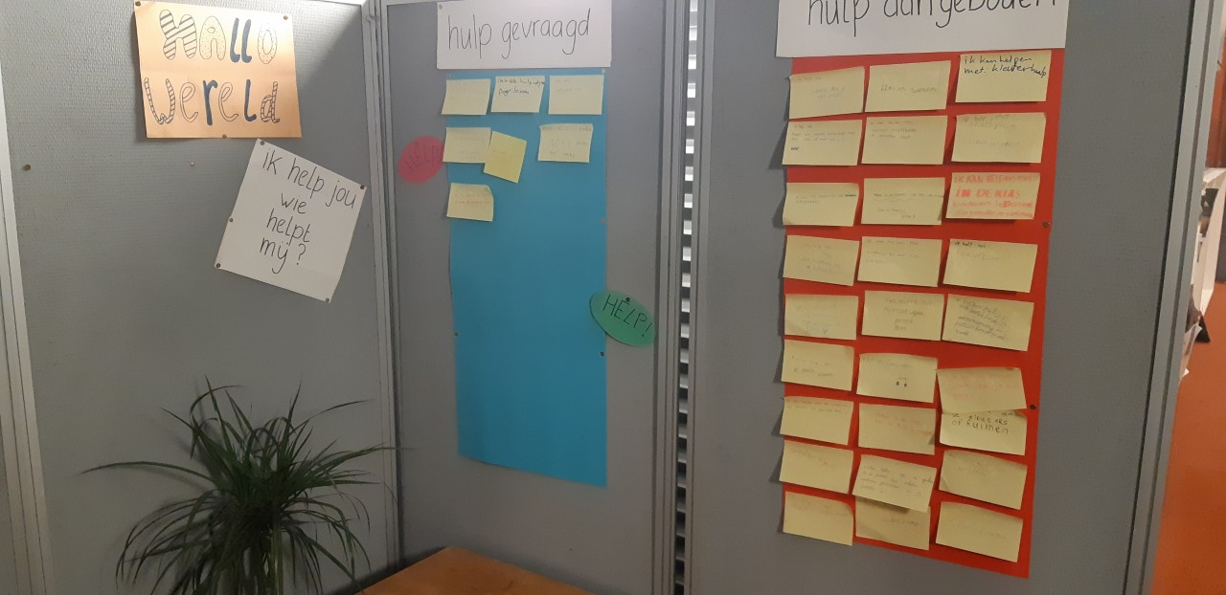

Onderwijsstaking
Zoals eerder vermeld doet onze school niet mee met de onderwijsstaking van 30 en 31 januari a.s. Wij onderschrijven de doelstellingen van ganser harte, maar we denken dat het strategisch gezien niet handig is om nu te gaan staken.

Los hiervan staat de studiedag op vrijdag 31 januari. Deze gaat uiteraard gewoon door, volgens planning. De leerlingen zijn die dag dus vrij en het team gaat zich buigen over de toetsresultaten van de eerste toetsperiode van dit schooljaar.

Voorleesontbijt
Op donderdag 23 januari beginnen we de dag met het Voorleesontbijt. Een VIH (Very Importend Hasselaarse) gaat alle kinderen én de kinderen van de peuterspeelzaal voorlezen. Daarna krijgen de kinderen een broodje. Vervolgens gaan de kinderen van gr. 8 voorlezen bij de kinderen van de peuterspeelzaal.
We wensen iedereen een leuke ochtend en we hopen dat ook deze ochtend het (voor-)lezen zal stimuleren.

Jubileum
Collega Marinke Limburg vierde deze week haar 40-jarig onderwijsjubileum. Zij mocht bloemen en cadeaubonnen ontvangen en voor de kinderen van onze onderbouw is er volgende week een voorstelling.
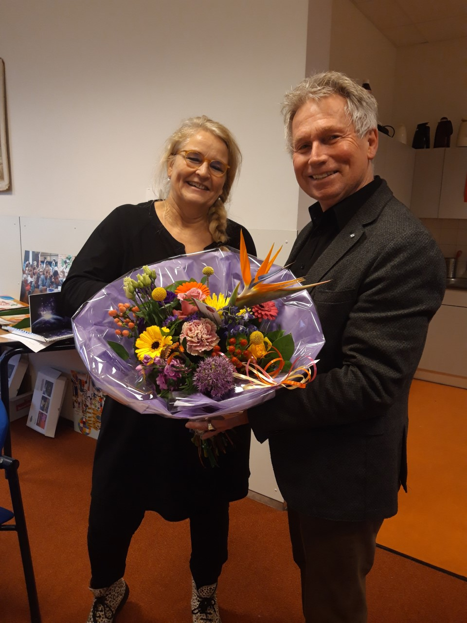

Belangrijke data

Januari

Maandag 20
Schoolverpleegkundige voor leerlingen geboren in 2009
(betreffende kinderen en hun ouders zijn geïnformeerd)
Voorlichting door schoolverpleegkundige gr. 8

Dinsdag 21
Schoolverpleegkundige voor gr. 1-2
(betreffende kinderen en hun ouders zijn geïnformeerd)

Donderdag 23
Voorleesontbijt

